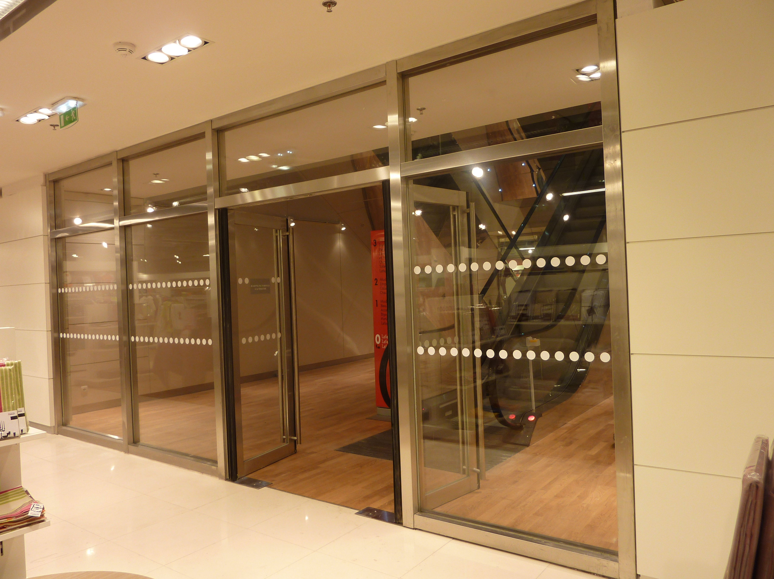
Descriptif PORTE PIVOTANTE NEO E30 / EI30 / EI60
Afin de vous aider dans la rédaction des articles descriptifs de votre CCTP, nous vous proposons ici une trame et des conseils. Les parties de texte de couleur ROUGE impliquent un choix de votre part, les parties MAUVES sont des conseils.
- ARTICLE DESCRIPTIF. (pour Copier / Coller)
Fourniture et pose d’une / de porte(s) vitrée(s) pivotante(s) un vantail E30 / EI30 / EI60 (pare-flamme ½ heure / coupe-feu ½ heure / 1 heure) à simple / double action type NEO T118 de SOUCHIER-BOULLET SAS ou esthétiquement et techniquement équivalents.
ou
Fourniture et pose de porte(s) vitrée(s) pivotante(s) deux vantaux E30 / EI30 / EI60 (pare-flamme ½ heure / coupe-feu ½ heure / 1 heure) à simple / double action type NEO T114 de SOUCHIER-BOULLET SAS ou esthétiquement et techniquement équivalents.
Chaque ensemble complet est constitué :
- vantail(ux) entièrement vitré(s), sans traverse intermédiaire, de type double-action pouvant être traité en simple action.
- structure acier en finition thermo-laquée suivant nuancier RAL XXXX (à définir).
- vitrage(s) de type : PYROBELITE 9EG pour E30 / PYROBEL 16 pour EI30 / PYROSTOP 23 pour EI60 – clair.
- possibilité de finition RAL AKZO-NOBEL ou inox brossé grain 220 ou POLIMIROIR.

Equipement de la porte en simple action :
- - butée de blocage en simple action standard.
- - pivots linteau DORMA RTS 87 ou ferme-portes encastrés DORMA ITS96.
- - crapaudines au sol.
- - poignées de tirage droites type bâton de maréchal en inox brossé diamètre 40mm, hauteur 1900mm sur supports inclinés, aux deux faces de chaque vantail.
- - butées de sol.

- Equipement de la porte en double action :
- - pivots linteau DORMA RTS 87 ou Pivots Linteau DORMA RTS 80 EMB.
- - crapaudines au sol
- - poignées de tirage droites type bâton de maréchal en inox brossé diamètre 40mm, hauteur 1900mm sur supports inclinés, aux deux faces de chaque vantail.
- - butées de sol
L’entreprise prendra en compte l’environnement du coffre pour s’assurer que la mise en œuvre conformément au cahier technique du fabricant est possible. En cas de souci ultérieur le fabricant sera fondé à demander le P.V. de réception du support.
Cet appareil est titulaire de la marque NF, conforme à l’arrêté du 22 Mars 2004 et ses protocoles d’application, conforme à la Norme NF S 61-937-1 et 4 ; l’entreprise présentera les procès-verbaux à la maîtrise d’œuvre avant tout début d’exécution.
Mise en œuvre (en intérieur de bâtiment uniquement) conforme au procès-verbal n°P.V. n°11-A-517 de EFECTIS, aux Règles Professionnelles et aux recommandations du fabricant.
Options :
- serrures METALUX réf.30 1pt bas encastrées à condamnation centrale par cylindre européen + rosaces, sur chaque vantail.
- dispositif de maintien ouvert conforme à la Norme NFS 61.937.
- verrou DORMA ML pour contrôle d’accès.

Repère 1 : Largeur de passage libre entre bâtis:
Hauteur de passage libre entre bâtis :
Sens d’ouverture :
Localisation :
Quantité :
Repère 2 : Largeur de passage libre entre bâtis :
Hauteur de passage libre entre bâtis :
Sens d’ouverture :
Localisation :
Quantité :

